Информационно-статистический обзор
рассмотренных в апреле 2023 года обращений, запросов информации
и сообщений граждан, объединений граждан, в том числе юридических лиц,
поступивших в адрес Главы Барабинского района Новосибирской области
и в администрацию Барабинского района Новосибирской области,
а также результатах рассмотрения обращений и принятых по ним мерах

Рассмотрение письменных и личных обращений, устных сообщений и запросов граждан, объединений граждан, в том числе юридических лиц, поступивших в адрес Главы Барабинского района Новосибирской области (далее - Глава района) и в администрацию Барабинского района Новосибирской области (далее - администрация района) организовано
в соответствии с Конституцией Российской Федерации, действующим федеральным
и областным законодательством, муниципальными правовыми актами администрации района.

Организацию работы по объективному, всестороннему и своевременному рассмотрению обращений граждан осуществляет общественная приёмная Главы Барабинского района Новосибирской области (далее - общественная приёмная).

В апреле 2023 года в адрес Главы района и в администрацию района через общественную приёмную поступило 10 обращений (в марте 2023 года - 21; в апреле 2022 года - 19), в том числе:
- письменных обращений - 10 (в марте 2023 года - 13; в апреле 2022 года - 4);
- устных обращений на личных приёмах Главы района, заместителей Главы администрации - 0 (в марте 2023 года - 3; в апреле 2022 года - 14);
- обращений к руководителю общественной приёмной - 0 (в марте 2023 года - 1; в апреле 2022 года - 1);
- устных сообщений и запросов в справочную телефонную службу общественной приёмной - 0 (в марте 2023 года - 4; в апреле 2022 года - 0).

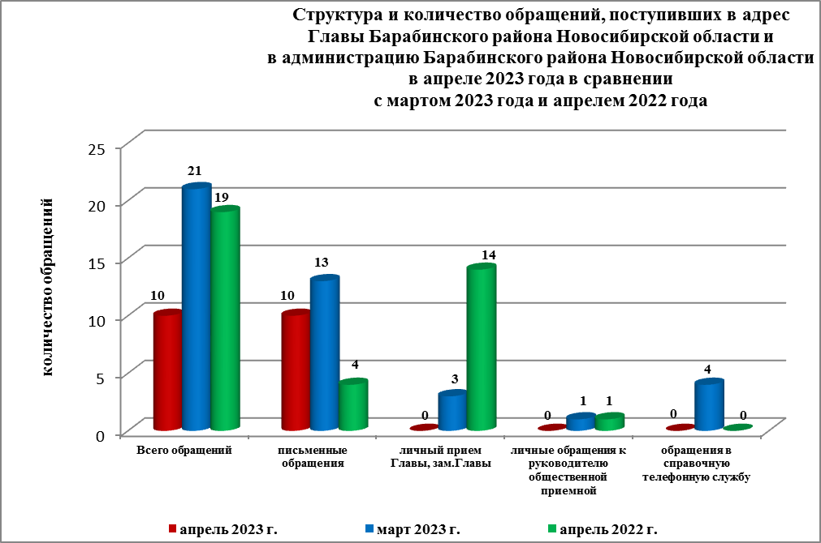

Все обращения, сообщения, запросы граждан, организаций и общественных объединений регистрируются в единой системе электронного документооборота
и делопроизводства Правительства Новосибирской области.
В апреле 2023 года общее количество письменных и личных обращений, устных сообщений и запросов сократилось на 52% (на 11 обращений) в сравнении с мартом 2023 года и на 47% (на 9 обращений) в сравнении с апрелем 2022 года.
В 10 обращениях содержатся 12 вопросов (в марте 2023 года - 21 (21 вопрос);
в апреле 2022 года - 19 (24 вопроса), относящихся к тематическим разделам:
- «Экономическая сфера» - 6 (50% от общего количества вопросов) (в марте 2023 года - 12 (58%); в апреле 2022 года - 13 (54%);
- «Социальная сфера» - 3 (25%) (в марте 2023 года - 4 (19%); в апреле 2022 года - 5 (21%);
- «Государство, общество, политика» - 2 (16%) (в марте 2023 года - 2 (9%); в апреле 2022 года - 0);
- «Жилищно-коммунальная сфера» - 1 (9%) (в марте 2023 года - 2 (9%); в апреле 2022 года - 4 (17%);
- «Оборона, безопасность, законность» - 0 (в марте 2023 года – 1 (5%); в апреле 2022 года - 2 (8%).

Письменные обращения
В апреле 2023 года в администрацию района поступило 10 письменных обращений
(в марте 2023 года - 13; в апреле 2022 года - 4).
Количество письменных обращений в апреле 2023 года сократилось на 23% (на 3 обращения) в сравнении с мартом 2023 года и увеличилось на 150% (на 6 обращений)
в сравнении апрелем 2022 года.

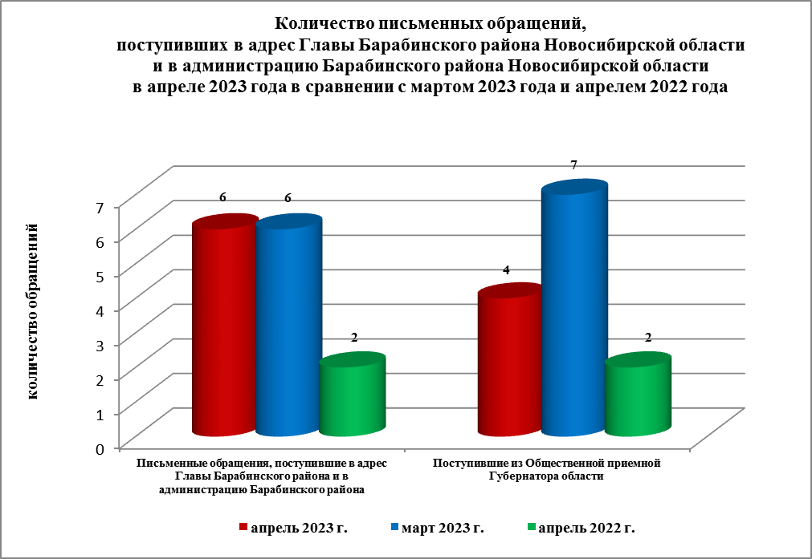

По видам письменные обращения подразделяются на:
- заявление - 8 (80%) (в марте 2023 года - 11 (85%); в апреле 2022 года - 4 (100%);
- запрос информации - 2 (20%) (в марте 2023 года - 2 (15%); в апреле 2022 года - 0).

10 письменных обращений содержат 12 вопросов (в марте 2023 года - 13 (13 вопросов); в апреле 2022 года - 4 (4 вопроса), относящихся к тематическим разделам:

- «Экономическая сфера» (ремонт дороги, телефонизация поселений, подтопление жилья, деятельность ОМС в области земельных отношений, представление архивных сведений, благоустройство территорий) - 6 (50% от общего количества вопросов) (в марте 2023 года - 12 (58%); в апреле 2022 года - 13 (54%);
- «Социальная сфера» (медицинское обслуживание сельских жителей, оказание социальной помощи, заработная плата на предприятии ЖКХ) - 3 (25%) (в марте 2023 года - 4 (19%);
в апреле 2022 года - 5 (21%);
- «Государство, общество, политика» (представление информации о гражданах
в рамках рассмотрения обращений) - 2 (16%) (в марте 2023 года - 2 (9%); в апреле 2022 года - 0);
- «Жилищно-коммунальная сфера» (о ненормативном температурном режиме в ФАПе) - 1 (9%) (в марте 2023 года - 2 (9%); в апреле 2022 года - 4 (17%);
- «Оборона, безопасность, законность» - 0 (в марте 2023 года – 1 (5%); в апреле 2022 года - 2 (8%).

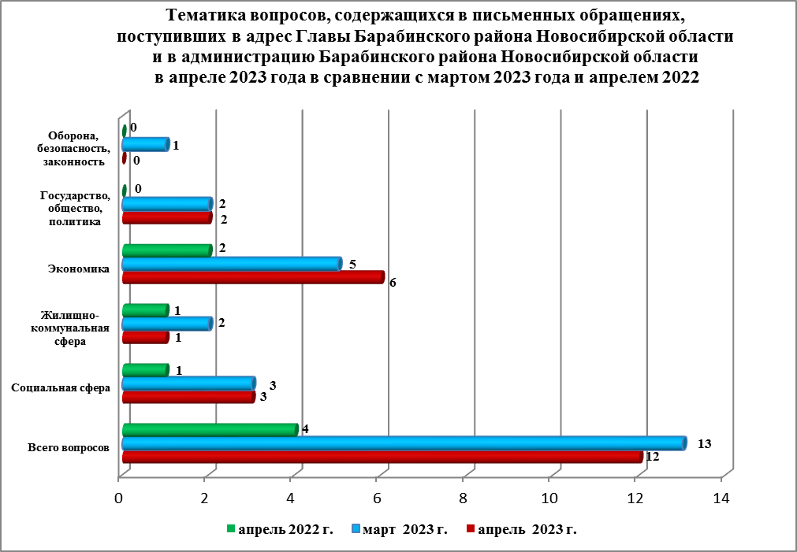

По результатам рассмотрения вопросов, содержащихся в письменных обращениях:
- поддержано (предложение признано целесообразным, заявление или жалоба - обоснованными и подлежащими удовлетворению) - 0 (в марте 2023 года - 4 (41%);
в апреле 2022 года - 0), в том числе приняты меры (фактически реализованные предложения, фактически удовлетворенные заявления или жалобы) – 0 (в марте 2023 года - 4 (41%);
в апреле 2022 года - 0);
- разъяснено - 12 (100%) (в марте 2023 года - 9 (59%); в апреле 2022 года - 4 (100%).
Контроль за своевременным, объективным и полным рассмотрением обращений осуществляют заместители Главы администрации, руководитель общественной приёмной. Обращение снимается с контроля Главой района в том случае, если дан полный
и объективный ответ, подписанный Первым заместителем, заместителями Главы администрации или руководителем структурного подразделения администрации.

Личный приём граждан
В соответствии с постановлением Главы Барабинского района Новосибирской области от 24.04.2018 № 420 «Об организации личных приёмов граждан в администрации Барабинского района» установлен единый день личного приёма граждан Главой района, заместителями Главы администрации - каждая пятница месяца с 14.00 до 17.00.
В апреле 2023 года на личный приём к Главе района и его заместителям граждане
не обращались (в марте 2023 года - 3 (по 3 вопросам); в апреле 2022 года - 14 (по 19 вопросам).
Администрация района готова в постоянном режиме применять систему личного приема граждан на базе специального программного обеспечения по проведению личного приема
в режиме видео-конференц-связи, аудио-связи (СПО УАРМ ОДПГ). В апреле 2023 года личный прием в режиме видео-конференц-связи не проводился.

Устные сообщения и запросы в справочную телефонную службу общественной приёмной Главы Барабинского района Новосибирской области
В апреле 2023 года в справочную телефонную службу сообщения и запросы не поступали (в марте 2023 года - 4; в апреле 2022 года - 0).

С 01.09.2017 года в администрации района внедрена система приёма и обработки
в реальном режиме времени электронных сообщений, поступивших в форме смс-сообщений по справочному телефонному номеру справочной телефонной службы.
В апреле 2023 года смс-сообщения в администрацию района не поступали.

Приём граждан руководителем
общественной приёмной Главы Барабинского района Новосибирской области
В апреле 2023 года к руководителю общественной приёмной граждане не обращались
(в марте 2023 года - 1; в апреле 2022 года - 1).

Контроль за соблюдением порядка рассмотрения обращений, оказание методической помощи в организации работы с обращениями, запросами информации
Еженедельно руководитель общественной приёмной направляет в поселения, входящие в состав района, информацию об обращениях граждан, объединений граждан,
в том числе юридических лиц, поступивших в адрес Губернатора Новосибирской области
и в Правительство Новосибирской области.
По состоянию на 01.05.2023 года в администрации района обращения, поставленные на контроль общественной приёмной, с истекшими сроками рассмотрения отсутствуют.

